益丰大药房，在追梦的路上等你！

我们有强烈的责任感和使命感
我们相信快乐的员工创造满意的顾客
我们努力让员工获得超越同行的发展和物质回报
如果您
积极向上、开朗亲和
有志于在医药零售行业发展
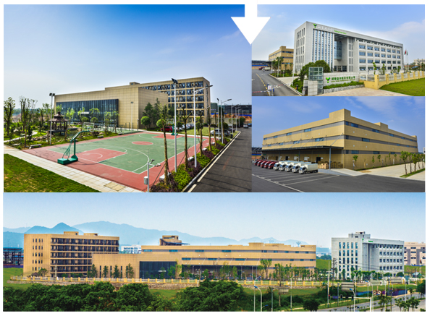

我们提供
五险一金/年底双薪；员工宿舍/工作餐；节日福利/生日礼物；培训与晋升机会；
年度旅游；双休/年休假
除了有竞争力的薪酬，我们在员工福利上的投入是优于同行的。
益丰大药房连锁股份有限公司简介
益丰大药房是全国领先的大型药品零售连锁企业。公司始终高举“平价、专业”大旗，秉承“诚信、敬业、务实、创新”的企业精神，为人民群众的健康生活提供超值商品和服务。目前，公司已在湖南、湖北、上海、江苏、浙江、江西、广东等七省市开设了680多家直营医药连锁门店。根据行业机构统计，公司在华中和华东地区名列药品零售前三强；在全国连锁药店综合实力排名第五位。
公司的发展战略为：“巩固中南华东，拓展全国市场”，打造百姓信赖、社会尊重的医药行业领先品牌，为人类健康提供超值的商品和服务，打造公司持续竞争能力。

部分招聘岗位
岗位 | 工作职责（Job Responsibility）：  与工作地点 | 职位要求（Position Requirement）：
中药咨询师 | - 针对顾客需要，提供安全、专业化健康咨询服务（中药方面的）；  - 遵章守纪，维护门店的专业服务形象；  - 建立顾客咨询记录，完善顾客健康档案；  - 对员工进行中药方面的临床知识培训，进行常见病症的诊断、治疗知识培训；  - 协助门店完成新产品推广及效期产品销售工作；  - 门店经理交给的其他工作。 | - 大专以上学历，医学或相关专业，有执业医师资格；  - 10年以上工作经验，有5年以上临床工作经验，熟悉中医临床理论知识；  - 具有一定的写作能力及沟通表达能力。
执业药师 | 岗位职责：  1、负责门店质量管理工作；  2、销售指导，处方审查；  3、日常销售；  4、GSP跟踪检查。 | 1、男女不限，55岁以下；  2、药学、中药、西药、药剂、护理、生物制药等相关中专以上学历；  3、有执业药师资格证。  4、较好的语言沟通能力及较强的主动服务意识。
店长 | - 负责门店的经营和现场管理，达成业绩目标；  - 负责门店的商品管理工作；  - 负责门店人员思想动态管理；  - 负责门店人员日常人事和培训管理工作；  - 负责门店的促销管理工作；  - 指导财务管理人员完成门店的财务、资产管理工作；  - 指导客服管理人员完成门店的顾客管理工作；  - 严守经营机密、情报，负责将总部指令、信息及时全面传达到门店；  - 指导门店质管理员完成质量管理相关工作。 | 1.26岁及以上，医药及相关专业；  2.有1年以上医药零售锁门店店长工作经验，或超市管理经验；  3.有较强的沟通与团队管理能力；  4.有较强的敬业精神。
门店  营销员 | 岗位职责：  - 门店营销；  - 商品陈列等销售相关辅助工作。 | 1.20岁至40岁；  2.医药专业中专以上学历或有医药零售连锁门店销售工作经验；  3.有敬业精神，亲和力强。
拓展员 | 岗位职责：  - 年龄28-45；  - 有一定的销售相关工作经验（有门店选址经验者优先）  - 形象气质佳，思维逻辑性强，沟通表达能力强。 | - 男女不限  - 3年以上销售工作经验  - 有一定的电脑操作基础。
销售会计 | - 有会计证  - 有强烈的工作意愿 | - 男女不限  - 欢迎应届毕业生
劳动关系专员 | - 熟悉省内大部分区域社保相关政策  - 有一定沟通协调能力 | - 男女不限  - 在连锁企业或上市公司劳动关系模块工作经验  - 抗压能力强。  - 家住麓谷已婚育优先
人力综合主管 | - 精通人力资源三个以上模块  - 形象气质佳，思维逻辑性强，沟通表达能力强 | 1男女不限  2.在连锁企业或上市公司人力主管三年以上工作经验  - 抗压能力强
管理储备精英 | 主要方向管理方向、销售方向。 | 1、985、211全日制应届毕业生；  2、热爱医药连锁行业，亲和力强；  3、积极上进，有较强的敬业精神。  4、形象气质佳
实习生 | - 能吃苦耐劳  - 形象气质佳，思维逻辑性强，沟通表达能力强  - 医药相关专业 | - 大专应届毕业生  - 形象气质佳  - 男女不限  - 能适应异地安排
以上岗位五险一金，年假、司庆旅游、包住包工作餐、年终奖、各节假日福利、生日礼物等。高于同行待遇、

总部地址：长沙市麓谷高新技术开发区金洲大道68号（益丰药业产业园）

